Демонстрационный вариант

контрольных измерительных материалов для

проведения промежуточной аттестации

по Алгебре

9 класс

**СПЕЦИФИКАЦИЯ КОНТРОЛЬНЫХ ИЗМЕРИТЕЛЬНЫХ МАТЕРИАЛОВ ДЛЯ**

**ПРОВЕДЕНИЯ ПРОМЕЖУТОЧНОЙ АТТЕСТАЦИИ**

**ПО АЛГЕБРЕ В 9 КЛАССЕ**

***Назначение КИМ***

Промежуточная аттестация представляет собой форму объективной оценки качества усвоения учащимися всего объёма содержания учебного предмета «_2024-2025_» за учебный год, с использованием заданий стандартизированной формы (контрольных измерительных материалов). Контрольно-измерительные материалы позволяют установить уровень форсированности предметных результатов у учащихся 9 класса по итогам усвоения программы по модулю «Алгебра» Формой проведения промежуточной аттестацией по модулю «Алгебра» в 9 классе является контрольная работа. Результаты промежуточной аттестации учитываются при выставлении годовой отметки по модулю «Алгебра».

***Подходы к отбору содержания, разработке структуры КИМ***

Объектами контроля выступают дидактические единицы знаний и требования к формированию по модулю «Алгебра», закрепленных в образовательном стандарте.

  Задания КИМ различаются по форме и уровню сложности, который определяется способом познавательной деятельности, необходимым для выполнения задания.

   Задания повышенного и высокого уровней сложности, в отличие от базовых, предполагает более сложную комплексную по своему характеру познавательную деятельность.

   При разработке КИМ учитываются возрастные особенности обучающихся, уровень развития их познавательной активности, объем и характер предъявляемого им учебного содержания по предмету.

***Структура работы и характеристика заданий***

Работа состоит из двух частей, объемом 14 и 3

***Время и способ выполнения варианта КИМ***

На выполнение заданий отводится 90 минут.

***Дополнительные материалы и оборудование***

Учащимся разрешается линейка, транспортир, справочный материал.

***Оценка выполнения заданий и работы в целом***

Максимальный балл за работу в целом – 20 баллов

Задания, оцениваемые 1 баллом, считаются выполненными верно, если указан номер верного ответа (в заданиях с выбором ответа), или вписан верный ответ (в заданиях с кратким ответом), или правильно соотнесены объекты двух множеств и записана соответствующая последовательность цифр (в заданиях на установление соответствия).

Задания, оцениваемые 2 баллами, считаются выполненными верно, если обучающийся выбрал правильный путь решения, из письменной записи решения понятен ход его рассуждений, получен верный ответ. В этом случае ему выставляется полный балл, соответствующий данному заданию.

Если в решении допущена арифметическая ошибка, не имеющая принципиального характера и не влияющая на общую правильность хода решения, то учащемуся засчитывается на 1 балл меньше указанного.

Работа считается выполненной, если выполнено 50% базового уровня.

*Распределение балов в соответствии с заданиями*

|  |  |  |  |  |  |  |  |  |  |  |  |  |  |  |  |  |  |
| --- | --- | --- | --- | --- | --- | --- | --- | --- | --- | --- | --- | --- | --- | --- | --- | --- | --- |
| №  задания | 1 | 2 | 3 | 4 | 5 | 6 | 7 | 8 | 9 | 10 | 11 | 12 | 13 | 14 | 15 | 16 | 17 |
| Балл | 1 | 1 | 1 | 1 | 1 | 1 | 1 | 1 | 1 | 1 | 1 | 1 | 1 | 1 | 2 | 2 | 2 |

Пятибалльная шкала в соответствии с ФГОС соотносится с тремя уровнями успешности (необходимый/базовый, программный и высокий). Перевод отметки в пятибалльную шкалу осуществляется по следующей схеме.

«5» – глубокое понимание программного материала, безошибочный ответ, решение. «4» – правильное усвоение программного материала, отдельные незначительные неточности и ошибки. «3» – усвоение основных положений программного материала без способности оперировать им на конструктивном уровне. «2» – плохое, поверхностное усвоение программного материала. «1» – полное отсутствие каких-либо знаний учебного материала

***Критерии оценивания***

|  |  |  |
| --- | --- | --- |
| **% выполнения всей работы** | **Отметка** | **Уровень достижения планируемого результата** |
| Меньше 50% | 2 | Ниже базового |
| 50%-64% | 3 | Базовый(обязательный) |
| 65%-84% | 4 | Повышенный |
| 85-100% | 5 | Высокий |

# КОДИФИКАТОР ЭЛЕМЕНТОВ СОДЕРЖАНИЯ И ТРЕБОВАНИЙ К УРОВНЮ ПОДГОТОВКИ УЧАЩИХСЯ 9 КЛАССА ДЛЯ ПРОВЕДЕНИЯ ПРОМЕЖУТОЧНОЙ АТТЕСТАЦИИ ПО АЛГЕБРЕ

# Кодификатор элементов содержания и требований к уровню подготовки учащихся 9 классов для проведения промежуточной аттестации по Алгебре является одним из документов, определяющих структуру и содержание КИМ для проведения промежуточной аттестации по Алгебре. Он составлен на основе Федерального государственного образовательного стандарта основного общего образования.

# Кодификатор состоит из трех разделов:

# раздел 1. «Перечень проверяемых требований к результатам освоения основной образовательной программы основного общего образования по математике»;

# раздел 2. «Перечень элементов содержания, проверяемых на основном государственном экзамене по математике»;

# раздел 3. «Отражение в содержании контрольных измерительных материалов личностных результатов освоения основной образовательной программы основного общего образования».

|  |  |  |  |  |  |
| --- | --- | --- | --- | --- | --- |
| № зада ния | Основные проверяемые требования к математической подготовке | Коды  элементов  содержания | Коды  элементов требований | Уровень сложности | Максимальный балл за выполнение задания |
| **Часть 1** | | | | | |
| 1 | Умение решать задачи разных типов; умение составлять выражения, уравнения, неравенства и системы по условию задачи, исследовать полученное решение; умение решать задачи, в том числе из повседневной жизни, на нахождение геометрических величин с применением изученных свойств фигур и фактов; умение распознавать равенство, симметрию и подобие фигур, параллельность и перпендикулярность прямых в окружающем мире | 1 – 8 | 8 – 10 | Б | 1 |
| 2 | Умение решать задачи разных типов; умение составлять выражения, уравнения, неравенства и системы по условию задачи, исследовать полученное решение; умение решать задачи, в том числе из повседневной жизни, на нахождение геометрических величин с применением изученных свойств фигур и фактов; умение распознавать равенство, симметрию и подобие фигур, параллельность и перпендикулярность прямых в окружающем мире | 1 - 8 | 8 – 10 | Б | 1 |
| 3 | Умение решать задачи разных типов; умение составлять выражения, уравнения, неравенства и системы по условию задачи, исследовать полученное решение; умение решать задачи, в том числе из повседневной жизни, на нахождение геометрических величин с применением изученных свойств фигур и фактов; умение распознавать равенство, симметрию и подобие фигур, параллельность и перпендикулярность прямых в окружающем мире | 1 – 8 | 8 – 10 | Б | 1 |
| 4 | Умение решать задачи разных типов; умение составлять выражения, уравнения, неравенства и системы по условию задачи, исследовать полученное решение; умение решать задачи, в том числе из повседневной жизни, на нахождение геометрических величин с применением изученных свойств фигур и фактов; умение распознавать равенство, симметрию и подобие фигур, параллельность и перпендикулярность прямых в окружающем мире | 1 – 8 | 8 – 10 | Б | 1 |
| 5 | Умение извлекать, интерпретировать и преобразовывать информацию, представленную в таблицах и на диаграммах | 8 | 14 | Б | 1 |
| 6 | Умение выполнять действия с числами, представлять числа на координатной прямой; умение делать прикидку и оценку результата вычислений | 1 | 3 | Б | 1 |
| 7 | Умение выполнять действия с числами, представлять числа на координатной прямой; умение делать прикидку и оценку результата вычислений | 1, 6 | 3 | Б | 1 |
| 8 | Умение выполнять расчёты по формулам, преобразования выражений, в том числе с использованием формул разности квадратов и квадрата суммы и разности | 1, 2 | 4 | Б | 1 |
| 9 | Умение решать линейные и квадратные уравнения, системы линейных уравнений, линейные неравенства и их системы, квадратные и дробно-рациональные неравенства, в том числе при решении задач из других предметов и практических задач;  умение использовать координатную прямую и координатную плоскость для изображения решений уравнений, неравенств  и систем | 3 | 5 | Б | 1 |
| 10 | Умение находить вероятности случайных событий в опытах с равновозможными элементарными событиями | 8 | 15 | Б | 1 |
| 11 | Умение строить графики функций, использовать графики для определения свойств процессов и зависимостей, для решения задач из других учебных предметов и реальной жизни; умение  выражать формулами зависимости между величинами | 5 | 6 | Б | 1 |
| 12 | Умение выполнять расчёты по формулам, преобразования выражений, в том числе с использованием формул разности квадратов и квадрата суммы и разности | 2 | 4 | Б | 1 |
| 13 | Умение решать линейные и квадратные уравнения, системы линейных уравнений, линейные неравенства и их системы, квадратные и дробно-рациональные неравенства, в том числе при решении задач из других предметов и практических задач; умение использовать координатную прямую и координатную плоскость для изображения решений уравнений, неравенств и систем | 3, 6 | 5 | Б | 1 |
| 14 | Умение использовать свойства последовательностей, формулы суммы и общего члена при решении задач, в том числе задач из других учебных предметов и реальной жизни | 4 | 7 | Б | 1 |
| **Часть 2** | | | | | |
| 15 | Умение решать линейные и квадратные уравнения, системы линейных уравнений, линейные неравенства и их системы, квадратные и дробно-рациональные неравенства, в том числе при решении задач из других предметов и практических задач; умение использовать координатную прямую и координатную плоскость для изображения решений уравнений, неравенств и систем | 2, 3 | 5 | П | 2 |
| 16 | Умение решать задачи разных типов; умение составлять выражения, уравнения, неравенства и системы по условию задачи, исследовать полученное решение | 3 | 8 | П | 2 |
| 17 | Умение строить графики функций, использовать графики для определения свойств процессов и зависимостей, для решения задач из других учебных предметов и реальной жизни; умение выражать формулами зависимости между величинами | 5 | 6 | В | 2 |

# *Система оценивания выполнения работы по А*лгебре

# Правильное выполнение каждого из заданий 1-14 оценивается 1 баллом. Задание считается выполненным верно, если ответ записан в той форме, которая указана в инструкции по выполнению задания, и полностью совпадает с эталоном ответа. Если ответ неверный, ответ или ответ отсутствует, он считается неверным.

|  |  |  |
| --- | --- | --- |
| Номер задания | Правильный ответ | Баллы |
| 1 | 3461 | 1 |
| 2 | 23 | 1 |
| 3 | 68 | 1 |
| 4 | 10 | 1 |
| 5 | 500 | 1 |
| 6 | 13 | 1 |
| 7 | 2 | 1 |
| 8 | 125 | 1 |
| 9 | 3 | 1 |
| 10 | 02 | 1 |
| 11 | 132 | 1 |
| 12 | – 13 | 1 |
| 13 | 2 | 1 |
| 14 | 50 | 1 |
| 15 | –5; 1 | 2 |
| 16 | 8 | 2 |
| 17 | – 6,25; – 4; 6 | 2 |

**Демонстрационный вариант контрольных измерительных материалов**

**для проведения промежуточной аттестации по Алгебре**

**за 9 класс**

**Инструкция для учащегося**

Работа состоит из 2 частей, включающих в себя 17 заданий. Часть 1 содержит 14 заданий 3 с выбором ответа 11 с кратким ответом, часть 2 содержит 3 задания с развёрнутым ответом. На выполнение работы по Алгебре отводится 90 минут.

Задания можно выполнять в любом порядке.

Сначала выполняйте задания части 1. Начать советуем с тех заданий, которые вызывают у Вас меньше затруднений, затем переходите к другим заданиям. Для экономии времени пропускайте задание, которое не удаётся выполнить сразу, и переходите к следующему. Если у Вас останется время, Вы сможете вернуться к пропущенным заданиям.

Если задание содержит рисунок, то на нём непосредственно в тексте работы можно выполнять необходимые Вам пометки. Рекомендуем внимательно читать условие и проводить проверку полученного ответа. При выполнении работы Вы можете воспользоваться справочными материалами, выданными вместе с вариантом КИМ

Баллы, полученные Вами за выполненные задания, суммируются. Постарайтесь выполнить как можно больше заданий и набрать наибольшее количество баллов.

Для прохождения аттестационного порога необходимо набрать не менее _7_ баллов.

После завершения работы проверьте внимательно правильность записи ответов.

***Желаем успеха*!**

**Вариант 1**

**Часть 1**

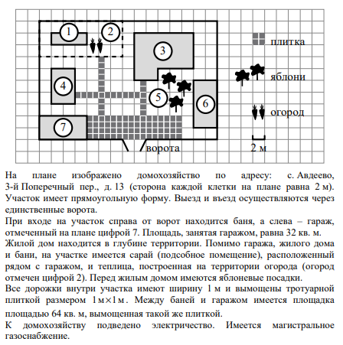

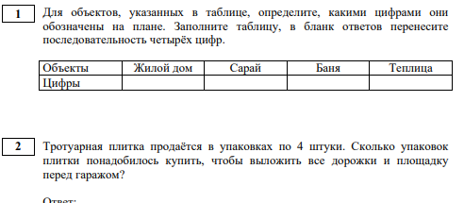





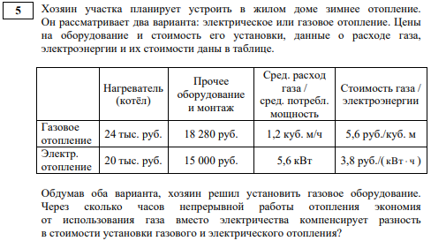



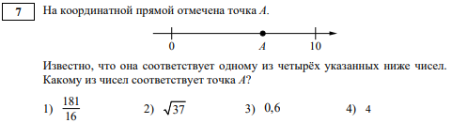







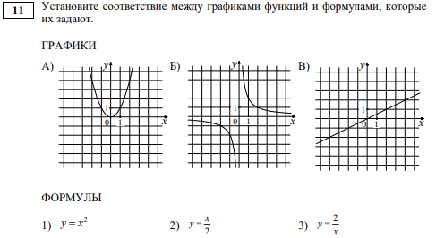

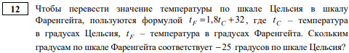

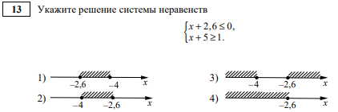

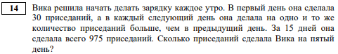

**Часть 2**

